唐山劳动技师学院2020年度总务处购买学生床铺维修配件项目
序号 | 产品名称 | 规格参数 | 单位 | 数量 | 单价 | 合计
。学生用床（双层钢床）标准
规格：长2000mm×宽900mm×高1800mm。
- 材料：
床板：优质多层板厚度15mm，长度1900mm，宽度83mm。
钢管材料标准：
床立撑：不低于40mm×40mm×1.2mm方管
床框：不低于25mm×50mm×1.0mm方管
床头固定撑：不低于20mm×20mm×0.6mm方管，且竖撑数量不低于三根。
床铺托撑：25mm×25mm×0.6mm以上方管且不低于五根。
爬梯：采用25mm×25mm×0.6mm以上方管，
护栏：用不低于20mm×20mm×1.0mm材料做出高不低于200mm，长1100mm，中间不少于3根同样标准的竖撑护栏。

- 配件及工艺处理：
配件：所有固定件按照方便运输及维修的需要采用焊接或防松螺丝固定，脚套为不少于2层，且至少有一层为像胶胶套。
工艺：所有金属管材制品必须经过喷沙工艺、无毛刺处理，然后进行静电喷塑处理，保证表层不生锈、不脱落。
（本图片仅供参考，以技术要求为准）

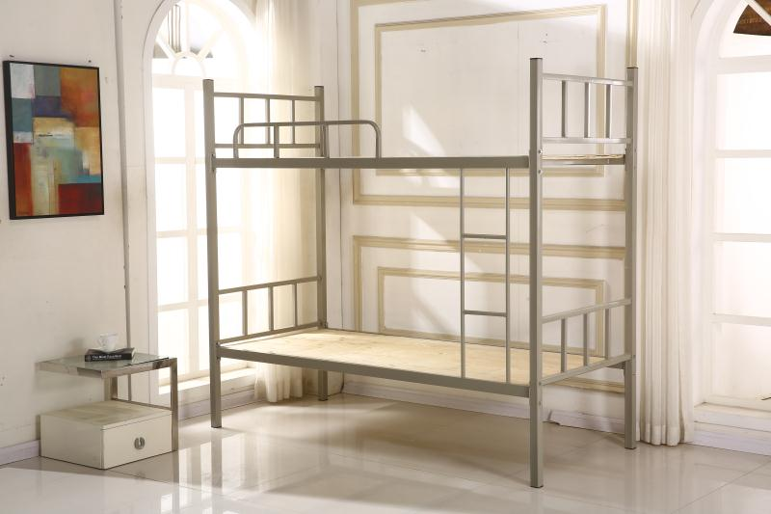

另：以上参数为我方招标产品的基本参数，投标公司所投产品应必须满足或高于本招标产品参数。
床头：210组
上梯（含护栏）：210个
下梯：210个
爬梯：210个
床板：1100块
合计（元）

